19, rue de Cognacq-Jay
75007 PARIS
Tél.: 01 44 15 60 00 - Fax : 01 44 15 90 05
www.xbrlfrance.org

Procès-verbal de l'Assemblée Générale Ordinaire
XBRL France

L'an deux mille seize, le quatorze juin, à 11 heures 30, les membres de l'association XBRL France se sont réunis au 19, rue Cognacq-Jay, 75007 Paris, en assemblée générale ordinaire, sur convocation de Bruno TESNIERE

Il a été dressé une feuille de présence qui a été signée par chaque membre présent, au moment de son entrée en séance, tant à titre personnel qu'en qualité éventuelle de mandataire.

Le Président rappelle l'ordre du jour de l'assemblée générale ordinaire:

Assemblée générale ordinaire

- Présentation de l’activité XBRL France :
  - Travaux des groupes de travail
  - Présentation Financière (Comptes 2015; Budget 2016)
  - Point sur la stratégie internationale
- Adoption des résolutions – Renouvellement des mandats
- Points divers
Après la présentation du Président et des différents points à l’ordre du jour, le Président met ensuite successivement aux voix les résolutions suivantes :

1ère résolution

Approbation des comptes 2015 - Quitus donné aux administrateurs

2ème résolution

Approbation du budget 2016

3ème résolution

Approbation des travaux des groupes de travail
Approbation des projets des groupes de travail pour 2016

…/…

4ème résolution

Renouvellement des mandats.

- conformément aux statuts en vigueur, les 3 collèges d’administrateurs comportent un nombre de postes maximum de :
- 6 pour le Collège des Institutions
- 3 pour le Collège des Utilisateurs
- 3 pour le Collège des Sociétés de Services

Compte tenu de la répartition actuelle du Conseil d’Administration et des règles de renouvellement des postes, le nombre de postes à pourvoir est de :

- 5 pour le Collège des Institutions
- 1 pour le Collège des Utilisateurs
- 2 pour le Collège des sociétés de services

Candidatures au poste d’administrateur :

- Collège des institutions :
  - CNCC représentée par Bruno Tesnière
  - CSOEC représenté par Jean Saphores
  - ACPR / Banque de France représentée par Eric Jarry
- Collège utilisateurs :
  - BearingPoint représentée par Anne Leslie-Bini
- Collège des sociétés de service :
  - Sopra Banking Software représentée par Isabelle Zimmermann
  - UBPartner représentée par Steve Berdah

Résultat du vote :
Les candidats sont élus à l’unanimité au sein du Conseil d’Administration.

L’ordre du jour étant épuisé, la séance est levée à 12h.

De tout ce qui précède, il a été dressé le présent procès-verbal, signé par le Président.

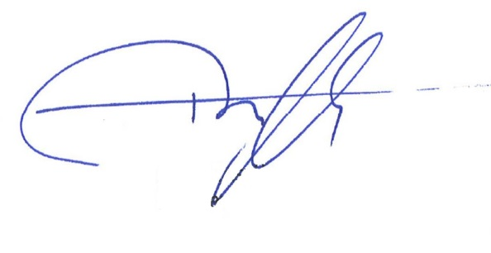

Bruno Tesnière
Président

